МБУ «ЦЕНТРАЛЬНАЯ ГОРОДСКАЯ БИБЛИОТЕКА»
ИНФОРМАЦИОННО-БИБЛИОГРАФИЧЕСКИЙ ОТДЕЛ

ЛАУРЕАТЫ
ЛИТЕРАТУРНЫХ ПРЕМИЙ
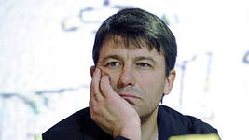
2012
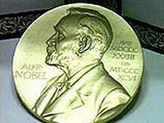
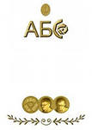

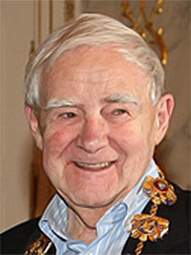
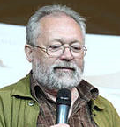
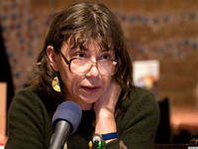
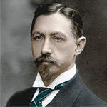

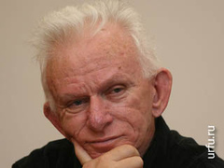
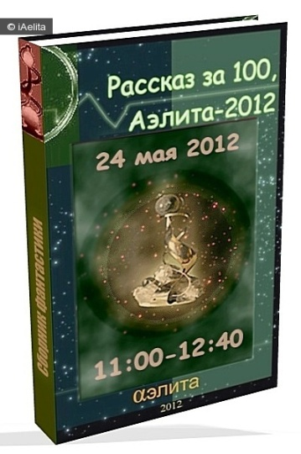
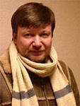

ЗАТО СЕВЕРСК – 2013
СОДЕРЖАНИЕ

Нобелевская премия по литературе 3
Национальная литературная премия «Большая книга» 4
Национальный конкурс «Книга года» 9
Литературная премия «Национальный бестселлер» 11
Литературная премия «Русский букер» 13
Бунинская премия 15
Литературная премия им. Александра Солженицына 16
Национальная премия «Поэт» 18
Горьковская Литературная премия 19
Новая Пушкинская премия 20
Литературная премия «Ясная поляна» 21
Литературная премия «Нос» 24
Литературная премия «Аэлита» 25
Международная литературная премия в области
фантастики им. Аркадия и Бориса Стругацких 27
Литературная премия в области фантастики «Странник» 30

Нобелевская
Премия

Нобелевская премия 2012 года по литературе присуждена китайскому писателю Мо Яню. Премия литератору присуждена за его работы, в которых "галлюциногенный реализм сочетается с народными сказками, историей и современностью".

МО ЯНЬ

Мо Янь - это литературный псевдоним китайского писателя Гуань Мое, который дословно переводится как "Помолчи". Мо Янь является почетным доктором филологии Открытого университета Гонконга.
Родился, Мо Ян, в 1956 году в волости Далань уезда Гаоми провинции Шаньдун. В 1976 году после нескольких отказов, смог вступить в армию, где стал кадровым политработником. В армии он продолжил образование, в 1984 году стал слушателем Академии искусств НОАК, позже - аспирантом Литературного института. Вышел в отставку из рядов вооруженных сил в 1997 году и стал редактором газеты. В настоящее время Мо Янь занимает пост заместителя председателя Союза китайских писателей.
Мировую известность прозаику принесли две его новеллы, которые легли в основу фильма "Красный гаолян", снятого в 1987 году. В начале 2000-х годов китайские режиссеры экранизировали еще ряд работ Мо Яня - вышли фильмы "Девушка Нуань" и "Счастье на час". Произведения автора все очень разные, представляют разные срезы китайской жизни - есть про крестьян и про город.
Всего в творческом послужном списке Мо Яня около полутора десятков книг, множество рассказов. Его произведения переведены на английский, французский, немецкий и другие языки; на русском языке выходили лишь отрывки его книг.
http://ru.wikipedia
Большая книга
«Большая книга» - национальная литературная премия. Является крупнейшей в России и СНГ литературной наградой. 27 ноября 2012 года на торжественной церемонии в Доме Пашкова объявлены лауреаты премии седьмого сезона.

Галина Мария | «Медведки»
Гранин Даниил | «Мой лейтенант…»
Григоренко Александр | «Мэбэт»
Губайловский Владимир | «Учитель цинизма»
Дмитриев Андрей | «Крестьянин и тинейджер»
Кабаков Александр, Попов Евгений | «Аксёнов»
Маканин Владимир | «Две сестры и Кандинский»
Носов Сергей | «Франсуаза, или Путь к леднику»
Попов Валерий | «Плясать до смерти»
Прилепин Захар | «Чёрная обезьяна»
Рубанов Андрей | «Стыдные подвиги»
Степнова Марина | «Женщины Лазаря»
Архимандрит Тихон | «Несвятые святые» и другие рассказы»
Элтанг Лена | «Другие барабаны»
Список финалистов премии «Большая книга»:
Лауреатами премии 2012 года стали:
Первая премия - Даниил Гранин «Мой лейтенант...»
Вторая премия - Александр Кабаков, Евгений Попов «Аксёнов»
Третья премия - Марина Степнова «Женщины Лазаря»
Кроме того, на торжественной церемонии наградили победителей читательского голосования:

Первое место - архимандрит Тихон(Шевкунов) «Несвятые святые»
Второе место - Мария Галина «Медведки»
Третье место - Марина Степнова «Женщины Лазаря»

Специальной премией «За честь и достоинство» награжден Даниил Гранин.

Специальную премию «За вклад в литературу» получил Антуан Галлимар, глава старейшего издательства Франции «Галлимар».
ДАНИИЛ ГРАНИН МОЙ ЛЕЙТЕНАНТ

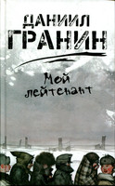

ДАНИИЛ АЛЕКСАНДРОВИЧ ГРАНИН (настоящая фамилия Герман) русский писатель и общественный деятель. Родился 1 января 1919 в Саратовской губернии. В 1940 году окончил электромеханический факультет Ленинградского политехнического института, работал на Кировском заводе. Оттуда ушёл на фронт и воевал до конца войны в танковых войсках. С 1946 по 1950 год работал в научно-исследовательском институте. Был членом редакционной коллегии журнала «Роман-газета» и инициатором создания ленинградского общества «Милосердие». Печататься начал в 1949 году.
Основное направление и тема произведений Гранина — реализм и поэзия научно-технического творчества — здесь сказывается техническое образование Гранина, практически все его произведения посвящены научным изысканиям, поиску, борьбе между ищущими, принципиальными учёными и людьми недаровитыми, карьеристами, бюрократами.
Новый роман писателя «Мой лейтенант» — это взгляд на Великую Отечественную войну с изнанки, не с точки зрения генералов и маршалов, спокойно отправлявших в пекло и мясорубку целые армии, а изнутри, из траншей и окопов.
На фоне тягот, ужасов и неприглядности войны автор дает возможность выговориться простому лейтенанту, одному из тех, кому мы обязаны своей победой. Тех, о чьей смерти официальные сводки Информбюро сообщали как о «незначительных потерях в боях местного значения». Тех, кто вряд ли выбрал себе такую судьбу, будь на то их собственная воля.

АЛЕКСАНДР КАБАКОВ ЕВГЕНИЙ ПОПОВ АКСЕНОВ

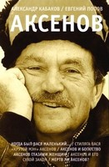
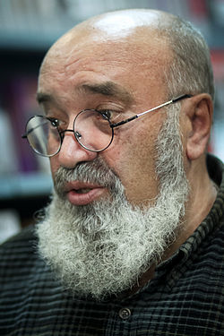
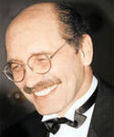

Книга А. Кабакова и Е. Попова «Аксенов» о русском писателе и драматурге, профессоре, американских университетов, авторе 23 романов – Аксенове Василии Павловиче (1932-2009). Эта книга больше чем мемуары. Это портрет писателя в интерьере советского быта, литературных нравов, в окружении близких друзей. Это свободный разговор свободных людей о близком человеке, с которым им довелось дружить многие годы бурной, фантасмагорической советской и постсоветской жизни.

АЛЕКСАНДР АБРАМОВИЧ КАБАКОВ родился 22 октября 1943 году в Новосибирске. Окончил механико-математический факультет Днепропетровского университета. В 1972 году работал журналистом в газете «Гудок».
С 1988 года занимал должность обозревателя в еженедельной газете «Московские новости», а затем был заместителем главного редактора и ответственным секретарем.
С 15 сентября 1999 года выходит на работу в издательский дом «Коммерсант» специальным корреспондентом и заведующим отделом. В этот же период работает обозревателем «Столичной вечерней газеты» и заместителем главного редактора журнала «Новый очевидец». В настоящее время — главный редактор журнала «Саквояж СВ», публикуется в периодической печати как публицист и колумнист. Является председателем жюри премии «Русский Букер-2006».
По произведениям Александра Кабакова сняты фильмы «Десять лет без права переписки» (режиссёр В.Наумов, 1990) и «Невозвращенец» (режиссёр С. Снежкин, 1991). Книги Кабакова изданы во многих странах мира, в том числе в США, Франции, Германии, Италии, Испании, во всех скандинавских странах, Японии и Китае.

EВГЕНИЙ АНАТОЛЬЕВИЧ ПОПОВ - русский писатель, родился 5 января 1946 в Красноярске. После окончания Московского геологоразведческого института им. С. Орджоникидзе работал геологом. Писателем создано множество рассказов, где в качестве скромных героев эпохи выступали сибирские бичи, пьяницы, проститутки, чиновники, интеллектуалы, графоманы и коммунисты.
Первая серьёзная публикация в журнале «Новый мир» (1976) с предисловием Василия Шукшина принесла ему всесоюзную славу. Принятый в Союз писателей в 1978 году, Попов через семь месяцев и тринадцать дней был из Союза исключён за создание (вместе с Василием Аксёновым, Андреем Битовым, Виктором Ерофеевым и Фазилем Искандером) легендарного неподцензурного альманаха «Метрополь», вышедшего на Западе и ставшего причиной последнего крупного литературного скандала «брежневской эпохи». В 1980 преследовался КГБ как один из авторов и редакторов альманаха современной литературы «Каталог», опубликованного в США. В 1988 году восстановлен в Союзе писателей.
В последнее время широко печатается как прозаик и эссеист в российских журналах, альманахах, газетах «Знамя», «Новый мир», «Волга», «Весть», «Зеркала», «Вестник новой литературы», «Вестник Европы», «Огонёк», «Согласие», «Дружба народов», «Континент», «Октябрь», «Столичная вечерняя газета», «Эсквайр», «Взор», «Сноб» и в интернет-издании Грани. ру.

МАРИНА СТЕПНОВА «ЖЕНЩИНЫ ЛАЗАРЯ»

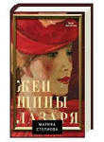

МАРИНА СТЕПНОВА - редактор и писатель, переводчик с румынского (в том числе популярной в нашей стране пьесы "Безымянная звезда" М. Себастиана). Поступила на филологический факультет Кишиневского государственного университета, впоследствии перевелась в Литературный институт им. Горького, который окончила с отличием. Затем окончила аспирантуру Института мировой литературы им. Горького. Больше десяти лет работы в глянцевых журналах, сейчас — в качестве шеф-редактора журнала XXL. Автор нескольких книг стихов и прозы. Ее рассказы охотно печатают журналы "Новый мир" и "Звезда", роман "Хирург" сравнивали с "Парфюмером" П. Зюскинда. Живет и работает в Москве.
Новый роман «Женщины Лазаря» — необычная семейная сага от начала века до наших дней. Это роман о большой ЛЮБВИ и большой НЕ ЛЮБВИ. Лазарь Линдт, гениальный ученый, «беззаконная комета в кругу расчисленных светил», — центр инфернальных личных историй трех незаурядных женщин. Бездетную Марусю, жену его старшего друга, смешной юноша полюбит совсем не сыновней любовью, но это останется его тайной. После войны в закрытом городе N светило советской науки влюбится по уши в молоденькую Галину и буквально украдет в «другую жизнь», но… заслужит только ненависть. Третья «женщина Лазаря» внучка — сирота Лидочка унаследует его гениальную натуру.
http://www.bigbook.ru/
http://ru.wikipedia

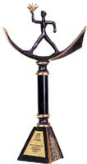
Книга года

Ежегодный Национальный конкурс «Книга года» учрежден Федеральным агентством по печати и массовым коммуникациям в 1999 году в целях поддержки российского книгоиздания, поощрения лучших образцов книжного искусства и полиграфии, а также пропаганды чтения в России.

Конкурс «Книга года» призван содействовать продолжению отечественных традиций книжной культуры, повышению роли книги в общественном сознании, популяризации современных тенденций в оформлении книги и развитию тематических направлений российского книгоиздания. Профессиональное жюри выбирало победителей по 11 номинациям.

Гран-при конкурса "Книга года" получил юбилейный альбом в двух томах "100 лет Государственному музею изобразительных искусств имени Пушкина. 1912 - 2012". Книга рассказывает о вековой истории музея, его отцах - основателях, коллекциях и деятельности.

Номинация «Проза года»:
Архимандрит Тихон / Шевкунов/ «Несвятые «святые» и другие рассказы». На церемонии было отмечено то, что книга, главная тема которой - сокровенный путь человеческой души к Богу, удостоилась высокого внимания и интереса читателей.

Номинация «Поэзия года»:
Борис Рыжий «В кварталах дальних и печальных»

Номинация «Вместе с книгой мы растем»:
Награды удостоилась познавательная серия для детей "Древний Новгород".

Номинация «Учебник XXI века»:
"Учебником XXI века" был назван учебно-методический комплект "История современной России"

Номинация «HUMANITAS» приз был присужден работе "Советский художественный авангард: Инскрипты книжного собрания РГАЛИ"

Номинация «ART-книга» жюри присудило "Книжной графике Владимира Фаворского"

Номинация «Отпечатано в России» победил альбом-каталог в двух томах "История денежного обращения России"
В этом году было учреждено три специальных номинации. Одной из них стала "Недаром помнит вся Россия…", которая посвящена году российской истории. Лауреатом была названа энциклопедия в трех томах "Отечественная война 1812 года и освободительный поход русской армии 1813 - 1814 годов".
Номинация "Fleur de lys" приурочена к перекрестным Сезонам французского языка и литературы в России и русского языка и литературы во Франции. Лауреатом была названа Программа содействия издательскому делу "Pouchkine", в рамках которой в 1990-2012 годах был поддержан выпуск в российских издательствах около 900 названий переводов французской литературы универсальной тематики.
В специальной номинации "Электронная книга" победил детский мультимедийный проект "Жужа".
Также был вручён Специальный диплом жюри:
Специальным дипломом "За большой вклад в развитие отечественной литературы, честь и достоинство творческого пути" жюри отметило героя-фронтовика, петербургского писателя Даниила Гранина.
Победителям конкурса традиционно вручили памятные дипломы и бронзовые статуэтки "Идущий с книгой". А лауреату Гран-при - почетную грамоту и хрустальное яйцо с алмазной инкрустацией, внутри которого находится миниатюрная книга.

http://ru.wikipedia
Национальный бестселлер

«Национальный бестселлер» - ежегодная общероссийская литературная премия. Вручается в Санкт-Петербурге за лучший роман, написанный на русском языке в течение календарного года. Премия была учреждена в 2001 году.
В конкурсе на соискание премии могут участвовать как опубликованные произведения, так и рукописи. Выдвинуть произведение или рукопись на конкурс могут издательства, члены Литературной академии, СМИ, творческие союзы, а также органы государственной власти.
Премия является крупнейшей в России литературной наградой, призовой фонд составляет 5,5 млн. рублей.

Список финалистов 2011 года:

Александр Терехов "Немцы"
Владимир Лидский "Русский садизм"
Владимир Лорченков "Копи Царя Соломона"
Марина Степнова "Женщины Лазаря"
Сергей Носов "Франсуаза, или Путь к леднику"
Анна Старобинец "Живущий"

Лауреатом премии 2012 года стал А. Терехов с романом «Немцы»

АЛЕКСАНДР ТЕРЕХОВ – журналист и писатель, родился в 1966 году, в маленьком городке Новомосковске. Окончил факультет журналистики МГУ. Работал в еженедельнике “Совершенно секретно, "Огоньке", журнале "Люди". Является членом Союза писателей Москвы.
Выпустил книги прозы: «Секрет. Очерки» (1989); «Прошу простить» (1993); «Окраина пустыни» (1995); «Крысобой» (1995), «Избранное» (1997); «Каменный мост» (2009), «Крысобой. Мемуары срочной службы» (2001).
Писатель Александр Терехов появился для широкого читателя три года назад, когда роман «Каменный мост» принес ему премию «Большая книга» и славу.

АЛЕКСАНДР ТЕРЕХОВ НЕМЦЫ

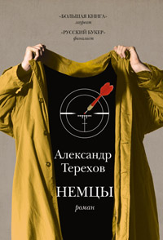

Новый роман Терехова — «Немцы» — произведение гораздо более легкое и как бы приоткрывающее нам и светлую сторону человеческой души. Сюжет романа разворачивается в наши дни. Герой романа «Немцы» живет в параллельном настоящем – это город, весьма напоминающий Москву времени заката мэра Лужкова. Зовут его Эбергард – здесь у нескольких героев странные германские имена, все они работают в префектуре Восточно-Южного округа. Главный герой, интригуя и стараясь удержаться в «системе», которая перекраивается с приходом новых людей, в то же время борется с бывшей женой за любовь двенадцатилетней дочери и право видеть ее. За исключением этих небольших допущений, перед нами плотная реалистическая проза.

http://ru.wikipedia
os.colta.ru/literature

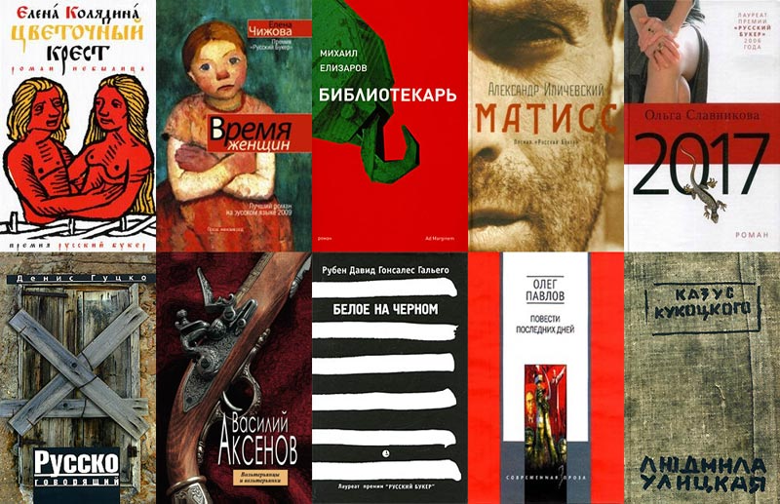
Русский букер

«Русский Букер» вручается с 1992 года. В 2012 году старейшая в России независимая литературная премия будет присуждена в двадцать первый раз. С 2012 года и на следующие пять лет новым попечителем премии «Русский Букер» стал Банк «ГЛОБЭКС» — один из крупнейших финансовых институтов России. Размер приза, получаемого победителем, в этом году значительно увеличился и составляет 1 500 000 руб.; финалисты премии получат по 150 000 руб.
В 2012 году для участия в конкурсе премии «Русский Букер» номинировано 134 произведения, допущено — 114. В процессе номинации приняли участие 57 издательств (что на 10 издательств больше, чем в 2010 году), 10 журналов, 8 университетов и 16 библиотек.

Финалисты премии 2012 года:
1. Ахмедова Марина. Дневник смертницы. Хадижа.
2. Дмитриев Андрей. Крестьянин и тинейджер.
3. Попов Евгений. Арбайт, или Широкое полотно.
4. Славникова Ольга. Легкая голова.
5. Степнова Марина. Женщины Лазаря.
6. Терехов Александр. Немцы.
Лауреатом премии 2012 года стал Андрей Дмитриев с романом «Крестьянин и тинейджер»
АНДРЕЙ ДМИТРИЕВ родился 7 мая 1956 года в Ленинграде. Учился на филологическом факультету МГУ им. М. В. Ломоносова. В 1982 году окончил сценарный факультет ВГИКа. С 1983 года по 1986 год работал редактором, членом коллегии Центральной сценарной студии Госкино СССР.
Его первый рассказ «Штиль» был опубликован в 1983 году, в журнале «Новый мир». Ряд рассказов и повестей были напечатаны в журналах «Знамя» и «Дружба народов». Повесть «Дорога обратно» была награждена в 2002-м году премией Аполлона Григорьева. Андрей Дмитриев не только автор романов «Закрытая книга», «Бухта радости», но и автор (и соавтор) сценариев фильмов: «Человек-невидимка», «Радости среднего возраста», «Алиса и Букинист», «Чёрная вуаль», «Ревизор»

АНДРЕЙ ДМИТРИЕВ КРЕСТЬЯНИН И ТИНЕЙДЖЕР
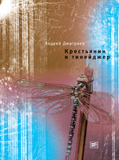

Новый роман писателя стал своеобразным продолжением традиции советской «деревенской прозы». Главные герои его романа — деревенский житель Панюков, приютивший подростка, переживающего любовную драму и скрывающегося от армейского призыва. Это почти случайное знакомство не проходит бесследно для обоих персонажей. Время действия— 2007год. Действующие лица— московский юноша Гера, заваливший в университете сессию и теперь прячется в деревне, чтобы пересидеть призыв в армию.
Гера записывает мысленные разговоры с любимой девушкой, из-за которой и забросил учебу, потихоньку сочиняет книжку про Суворова и слегка тяготится вечерними посиделками с «крестьянином» за телевизором.
В роли «крестьянина»— 42-летний Панюков, последний житель деревни Сагачи, непьющий, одинокий владелец коровы и кур, который и поселил Геру в соседней избе. Раньше в ней жил друг Панюкова, сбежавший в столицу. Когда-то Панюков едва не женился на зоотехнике Санюшке. Он и до сих пор надеется, что она вернется к нему, бросит ветеринара, алкоголика, который постепенно спаивает и ее. И однажды судьба даже даст Панюкову шанс. Автору удалось создать положительный образ «крестьянина Панюкова», что для современной словесности довольно необычно и само по себе уже является завоеванием.

http://lenta.ru/news/
http://ru.wikipedia

Бунинская
Премия
22 октября 2012 года в конференц-зале Московского гуманитарного университета Председатель Попечительского совета Бунинской премии, ректор университета, профессор Игорь Михайлович Ильинский и Председатель Жюри конкурса – Народный артист России Святослав Игоревич Бэлза вручили премии новым лауреатам.
Бунинская премия учреждена в 2004 году для поддержания лучших традиций русской словесности в современной литературе. Ее лауреатами в разные годы стали Андрей Битов, Лариса Васильева, Глеб Горбовский, Андрей Дементьев, Николай Добронравов, Борис Евсеев, Сергей Есин, Александр Кабаков, Тимур Кибиров, Инна Лиснянская, Владимир Личутин, Альберт Лиханов, Людмила Петрушевская, Юрий Поляков, Александр Проханов и другие видные мастера художественного слова.
На торжественной церемонии, которая проходит в день рождения И. А. Бунина, 22 октября, были названы

Лауреаты премии 2012 года:
- Алейников Владимир Дмитриевич (Бунинская премия)
- Амелин Максим Альбертович (Бунинская премия)
- Ватутина Мария Олеговна (Бунинская премия)
- Кудимова Марина Владимировна (Бунинская премия)

Жюри приняло решение присудить 2 малых Бунинских премии. В этой номинации лауреатами стали:

- Попов Василий Николаевич
- Сучкова Ната (Наталья Александровна)

В номинации «Открытие года» Бунинская премия была вручена Мамочевой Юлии Андреевне.

Специальной премии Попечительского совета удостоен Кожедуб Алесь (Александр) Константинович (Бунинская премия «За подвижнический труд на благо русской литературы и укрепление культурных связей России и Белоруссии»).

Большой премии в этом году присуждено не было.
http://ru.wikipedia

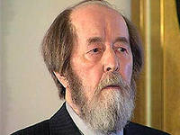
Литературная премия
А.И. Солженицына

Идея об учреждении литературной премии возникла у Александра Солженицына в 1974 г. в Стокгольме, когда Александр Исаевич, уже высланный из СССР, получал свою Нобелевскую премию.
В Положении о вручении Премии сказано, что премией награждаются писатели, чье творчество обладает высокими художественными достоинствами, вносит значительный вклад в сохранение и бережное развитие традиций отечественной литературы.

Лауреатом премии 2012 года стал Олег Павлов «за исповедальную прозу, проникнутую поэтической силой и состраданием; за художественные и философские поиски смысла существования человека в пограничных обстоятельствах».

ОЛЕГ ПАВЛОВ

ОЛЕГ ОЛЕГОВИЧ ПАВЛОВ родился в Москве в 1970 году. После окончания школы призвался в армию и проходил службу в конвойных войсках Туркестанского военного округа. Заочно окончил Литературный институт им. А.М. Горького.

В 1994 году в журнале «Новый мир» опубликовал первый роман «Казенная сказка», который принёс ему громкий литературный успех и признание В. Астафьева и Г. Владимова.
В 2001 году выходит повесть «Карагандинские девятины». С 2007 года издается авторская серия «Проза Олега Павлова». В ней в 2010 году увидел свет новый роман Олега Павлова «Асистолия».

Продолжила эту серию книга «Дневник больничного охранника» – хроника приемного отделения обыкновенной московской больницы. Эта последняя книга, которая вызвала широкий отклик в российской прессе.
Это дневниковые записи, которые автор вел пять лет, без мысли, что это может стать книгой, но для того, чтобы запомнить. Надо было выживать, и он работал больничным охранником. Сам дневник не был опубликован потому, что вокруг были реальные люди, и они не давали права писать там что-то о них. Но прошло шестнадцать лет, и оказалось, что о девяностых, в общем, ничего не написано. И сегодня уже понятно, что эта книга как человеческий документ о девяностых — победила.
Произведения писателя переводились на английский, французский, итальянский, испанский, китайский, норвежский, чешский, словацкий, сербский языки. Лауреат премии "Русский Букер" (2002). Автор был финалистом литературных премий:

- "Национальный бестселлер" (2001)
- "Большая книга" (2010)
- "Ясная Поляна" (2010)
- "Русский Букер десятилетия" (2011)

http://ru.wikipedia

Российская
национальная премия
«Поэт»
Российская национальная премия "Поэт" учреждена Обществом поощрения русской поэзии в апреле 2005 года за наивысшие достижения в современной русской поэзии. Согласно положению ею могут быть награждены ныне живущие поэты, пишущие на русском языке, безотносительно к их национальности и месту проживания. Премия может быть присуждена одному лицу один раз. Право номинации принадлежит членам Попечительского совета Общества поощрения русской поэзии, созданного по инициативе литературных критиков и литературоведов. Поэты-лауреаты предыдущего года становится председателем жюри национальной литературной премии на следующий год. Лауреату премии вручаются диплом, нагрудный знак и денежное вознаграждение 50 000 долларов США.

Лауреатом премии 2012 года стал Евгений Рейн

ЕВГЕНИЙ РЕЙН
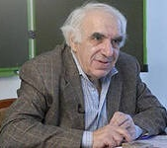
Поэт родился в 1935 году в Ленинграде. Он закончил Ленинградский технологический институт холодильной промышленности, а также Высшие сценарные курсы. Им написаны сценарии к более чем двадцати документальным фильмам.
В 1960-е годы входил в круг общения Анны Ахматовой. Нобелевский лауреат Иосиф Бродский называл Евгения Рейна не только своим другом, но и учителем. Стихи Рейна распространялись в самиздате, часть их публиковалась в журнале "Синтаксис".
Первая книга 49-летнего поэта "Имена мостов" (с цензурными сокращениями) вышла лишь в 1984 году. Рейн также является автором поэтических сборников "Береговая полоса", "Против часовой стрелки" и "Темнота зеркал", а также мемуаров «Заметки марафонца». Лауреат Государственной премии России (1997). В настоящее время Евгений Рейн профессор Литературного института им. А.М.Горького (кафедра творчества), член Союза писателей, член Пен-клуба, член Союза кинематографистов.
http://ru.wikipedia
poet-premium.ru
Горьковская
литературная премия

Горьковская литературная премия учреждается как ежегодная российская общенациональная литературная премия. Учредители премии – Издательский дом «Литературная учёба», Российский фонд культуры и Межрегиональный общественный фонд «Центр развития межличностных коммуникаций». Премиальный фонд формируется на основе пожертвований граждан и организаций (за исключением государственных), в том числе и иностранных.
Цель премии – поддержка авторов, в чьих произведениях на основе лучших традиций и ценностей русской классической литературы, высокого уровня владения русским языком, с наибольшей полнотой и художественностью отражены процессы, происходящие в стране и обществе.
На премию выдвигаются произведения по пяти номинациям: «Фома Гордеев» - художественная проза; «По Руси» – историческая публицистика и краеведение; «Не браните вы музу мою» – поэзия; «Несвоевременные мысли» – критика; «Мои университеты» – за высокий профессионализм и беззаветное служение изящной словесности.

Лауреаты премии 2012 года:
В номинации: «Фома Гордеев» – художественная проза - Михаил Попов за роман «Вивальди»

В номинации «Не браните вы музу мою…» – поэзия - Юрий Могутин за цикл стихов «Навязанная судьба»

В номинации «По Руси» – историческая публицистика - Дмитрий Шеваров за сборник очерков, рассказов и бесед «Добрые лица. Книга портретов»

В номинации «Мои университеты» – за сохранение и приобщение к культурному наследию уникальных литературных материалов - писатель, поэт, художник и сценарист Гарри Борисович Гордон

В номинации «Несвоевременные мысли» – критика - учёный и литературовед Николай Скатов за сборник научных статей, очерков и эссе «Литература великого синтеза»
http://ru.wikipedia
http://gorky-litpremia.ru/-2012

Новая Пушкинская
Премия

Премия учреждена в 2005 году фондом Александра Жукова, Государственным музеем А.С. Пушкина, Государственным заповедником «Михайловское». Учредители заявили, что «культурная преемственность в России не должна быть прервана» и создали премию – преемственницу «Государственной Пушкинской премии».
Премия вручается по номинациям: «за совокупный творческий вклад в отечественную культуру»; с 2006 года добавилась вторая номинация «за новаторское развитие отечественных культурных традиций».
Новая Пушкинская премия вручается в Москве 26 мая в день рождения А.С. Пушкина (по старому стилю). Премиальный фонд Новой Пушкинской премии: первая премия – 350000 руб.; вторая премия – 200000 рублей.

Лауреаты премии 2012 года:

Премия присуждена поэту и издателю Владимиру Салимону – « за совокупный творческий вклад в отечественную культуру».

Премия присуждена прозаику из Киева Аде Самарка - «за новаторское развитие отечественных культурных традиций».

ВЛАДИМИР САЛИМОН АДА САМАРКА

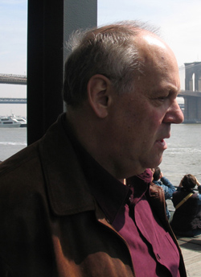

http://www.pushkin-premia.ru
http://ru.wikipedia.

Литературная премия
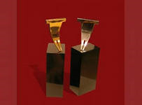
"Ясная Поляна"

10 октября 2012 года были объявлены лауреаты литературной премии «Ясная Поляна», учрежденной Музеем-усадьбой Л.Н. Толстого и компанией Samsung Electronics. Церемония награждения состоялась в Бетховенском зале Государственного Академического Большого театра России.
Премия вручается за лучшее художественное произведение традиционной формы в трех номинациях: «Современная классика», «XXI век», «Детство. Отрочество. Юность». На сегодняшний момент призовой фонд премии составляет 2 100 000 рублей: «Современная классика» — 900 000 рублей, «XXI век» — 750 000 рублей, «Детство. Отрочество. Юность» — 300 000 рублей. Финалисты премии в номинации "XXI век" — авторы, попавшие в короткий список, — делят между собой 150 000 рублей.

Лауреаты премии 2012 года:

В номинации «Современная классика» премия присуждена Валентину Распутину за произведение «Живи и помни»
В номинации «XXI век» победил Евгений Касимов за произведение «Назовите меня Христофором»
В номинации «Детство. Отрочество. Юность» победил Андрей Дмитриев за произведение «Крестьянин и тинейджер»

ВАЛЕНТИН РАСПУТИН ЖИВИ И ПОМНИ

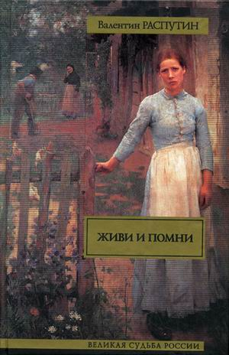

РАСПУТИН ВАЛЕНТИН ГРИГОРЬЕВИЧ родился в крестьянской семье. Детство Валентин Григорьевич провел в деревне Аталанка. После школы поступил на историко-филологический факультет (Иркутский государственный университет). После окончания университета Распутин несколько лет работал в газетах Иркутска и Красноярска. Часто посещал строительство Красноярской ГЭС и магистрали Абакан — Тайшет. Очерки и рассказы об увиденном вошли в его сборники «Костровые новых городов» и «Край возле самого неба».
В 1965 году Распутин показал несколько новых рассказов приехавшему в Читу на совещание молодых писателей Сибири В. Чивилихину, который стал «крёстным отцом» начинающего прозаика.
С 1966 г. Распутин — профессиональный литератор. С 1967 г. член Союза писателей СССР. Первая книга Валентина Распутина «Край возле самого неба» вышла в Иркутске в 1966 году. В 1967 году повесть «Деньги для Марии» была опубликована в иркутском альманахе «Ангара» (№ 4). В полную силу талант писателя раскрылся в повести «Последний срок» (1970), заявив о зрелости и самобытности автора.
Затем последовали рассказ «Уроки французского» (1973), повести «Живи и помни» (1974) и «Прощание с Матёрой» (1976). Появление в 1985 г. повести Распутина «Пожар», вызвало большой интерес у читателя.
В последние годы писатель много времени и сил отдает общественной и публицистической деятельности, не прерывая творчества. В 1995 г. вышли в свет его рассказ «В ту же землю»; очерки «Вниз по Лене-реке». На протяжении 1990-х годов Распутин опубликовал ряд рассказов из «Цикла рассказов о Сене Позднякове».
В 2004 г. опубликовал книгу «Дочь Ивана, мать Ивана».
В 2006 г. вышел альбом очерков писателя «Сибирь, Сибирь»
Многие произведения писателя экранизированы. В настоящее время В. Распутин живёт и работает в Иркутске и Москве.

ЕВГЕНИЙ КАСИМОВ НАЗОВИТЕ МЕНЯ ХРИСТОФОРОМ

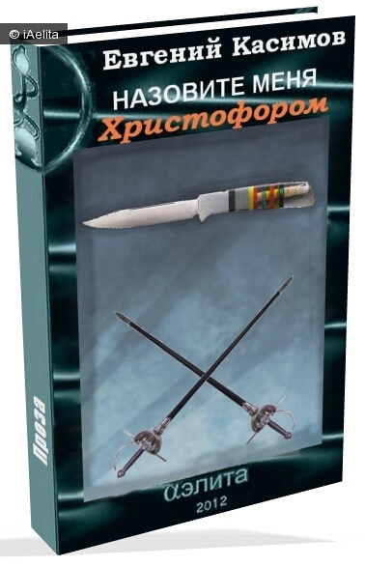

КАСИМОВ ЕВГЕНИЙ ПЕТРОВИЧ — русский писатель и поэт, журналист и общественный деятель. Родился 21 апреля 1954 в Челябинской области.
В 1976 году поступил на филологический факультет УрГУ, в период с 1981—1987 годы учился в московском Литературном институте им. Горького. Является членом Союза писателей России с 2003 года.
В период с 2005 по 2011 годы — депутат городской думы г. Екатеринбурга. С декабря 2011 года — депутат Законодательного собрания Свердловской области.

Книга избранной прозы Евгения Касимова включает в себя очень разноплановые произведения, скрепленные, однако, тщательно продуманной композицией и общим художественным методом, отраженным в заглавии — “Назовите меня Христофором”. Здесь главное: стремление увидеть мир в первозданной чистоте и остроте, передать радость человеческого и художественного открытия многогранности нашего существования — радость, поверенную печалью, драматизмом, выстраданную и от того особенно ценную.

http://ru.wikipedia.org/wiki
http://www.yasnayapolyana.ru/
http://www.promegalit.ru/
ЛИТЕРАТУРНАЯ ПРЕМИЯ «НОС»
Ежегодная литературная Премия «НОС» была учреждена Фондом культурных инициатив Михаила Прохорова в 2009 году. Проект был создан для «выявления и поддержки новых трендов в современной художественной словесности на русском языке». Выбирая лауреата премии, каждый из пяти членов жюри должен аргументировать свое решение. Победитель получает статуэтку и денежный приз в размере 700 тысяч рублей. Приз читательских симпатий составляет 200 тысяч рублей. Остальные финалисты получают вознаграждение в размере 40 тысяч рублей.

Лауреатом премии 2012 года стал Лев Рубинштейн

ЛЕВ РУБИНШТЕЙН ЗНАКИ ВНИМАНИЯ
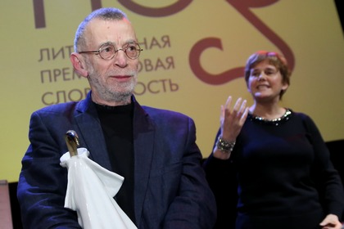

ЛЕВ СЕМЕНОВИЧ РУБИНШТЕЙН — русский поэт, литературный критик и публицист. Родился 19 февраля 1947 в Москве. Окончил филологический факультет Московского государственного педагогического института, долгое время работал библиографом. Литературой занимается с конца 1960-х годов. Под влиянием работы с библиотечными карточками с середины 1970-х годов создал собственный жанр — жанр «картотеки». Участник многих поэтических и музыкальных фестивалей, художественных выставок и акций.
«Знаки внимания» — это сборник колонок Льва Рубинштейна, написанных им за последние годы и опубликованных им в разных отечественных изданиях. Колонка — это по сути текст журналистский, то есть злободневный, актуальный ровно в день выхода и ну, может быть, еще неделю после. А потом безнадежно устаревающий, это абсолютно не относится ко Льву Рубинштейну. Колонки автора всегда точны и остроумны, они моментально расходятся цитатами в социальных сетях.

http://www.prokhorovfund.ru
http://lenta.ru/news/2013/02/01/nos/
Аэлита

Фестиваль «Аэлита» является одним из крупнейших культурных событий города Екатеринбурга и региона с интересными традициями и богатой историей.

Лауреатами главной премии фестиваля в разные годы становились такие признанные писатели, как братья Аркадий и Борис Стругацкие, Владислав Крапивин, Кир Булычёв, Сергей Лукьяненко, Василий Головачёв. Фестиваль «Аэлита», безусловно, способствует поддержанию и развитию положительного имиджа Екатеринбурга, Свердловской области и всего Уральского региона.
25 мая были торжественно награждены лауреаты фестиваля фантастики «Аэлита -2012».
Проходило награждение в актовом зале Уральского Федерального Университета. Фестиваль фантастики «Аэлита» считается самым старейшим в России фестивалем фантастики.

Лауреат премии 2012 года:

Лауреатом премии «Аэлита» стал Павел Амнуэль «за вклад в фантастику»

Мемориальная премия им. И.А.Ефремова вручается Андрею Синицыну.

Мемориальная премия им. В.И.Бугрова вручается Сергею Чекмаеву

Мемориальная премия им. И.Г. Халымбаджи – Орден «Рыцарь фантастики» вручается администрации сайта «RUSF.RU».

Премия «ЕврАзия» вручается Владимиру Молотову «Урал атакует».

Премия за Конкурс короткого рассказа вручается Кире Калининой «С любовью, Катя»

Мемориальная премия имени И.А.Соколова вручается Владиславу Крапивину.

ПАВЕЛ АМНУЭЛЬ
ПАВЕЛ АМНУЭЛЬ - советский и израильский физик, кандидат физико-математических наук, писатель. Родился 20 февраля 1944 года в городе Баку. В 1967 году окончил физический факультет Азербайджанского государственного университета и в течение 23 лет работал в лаборатории физики звездных атмосфер. Первая НФ публикация — рассказ «Икария Альфа» в журнале «Техника — молодёжи». В 1990 г. Амнуэль эмигрировал в Израиль. Живёт в Бейт-Шеане.
Несмотря на то, что первая НФ книга Амнуэля — сборник «Сегодня, завтра и всегда» — увидела свет только в 1984 г., её автор уже без малого четверть века считался одним из ведущих мастеров. Как правило, герои произведений Амнуэля — люди творческие, смело штурмующие неразрешимые научные проблемы.
«Советский период» в творчестве Амнуэля завершился публикацией повестей «Взрыв» (1986), «Бомба замедленного действия» (1990) и «Высшая мера» (1990).
В течение второго, «израильского», периода Амнуэль опубликовал в периодической печати несколько сотен научно-фантастических рассказов, составивших циклы «Что будет, то и будет» (2002) и «Странные приключения Ионы Шекета» (2005), а также романы «Люди Кода» (1997, 2006, 2008), «Тривселенная» (2000, 2004), «Дорога на Элинор» (2008). Проблематика этих романов и большинства рассказов Амнуэля — место и роль человека в системе мироздания, ответственность человека перед собой и миром, в котором он живёт, влияние человека и человечества на процессы, происходящие во Вселенной.
Кроме того, Амнуэль — автор реалистического детективного романа «Чисто научное убийство» (2002), цикла детективных повестей об израильском адвокате Амосе Лапиде и цикла детективных новелл «Расследования Бориса Берковича» (в книге «Салат из креветок с убийством», 2008).
Амнуэль — автор ряда работ по истории научной фантастики и развитию творческого воображения.
С 2008 года Павел Амнуэль является главным редактором литературного журнала «Млечный Путь», а с 2010 также редактором международного журнала РБЖ Азимут.
http://fantlab.ru/award9

http://ru.wikipedia.org/wiki
Литературная премия имени
Аркадия и Бориса Стругацких

АБС-премия» учреждена Санкт-Петербургским «Центром современной литературы и книги» при содействии литературной общественности города. Премия вручается раз в год, 21 июня, то есть в день, равноотстоящий от дат рождения каждого из братьев Стругацких. Первое вручение премии состоялось на базе «Центра современной литературы и книги» в 1999 г. Премия вручается по двум номинациям: за лучшее художественное произведение (роман, повесть, рассказ), за лучшее критико-публицистическое произведение о фантастике или на фантастическую тему (статья, рецензия, эссе, книга).

14 церемония награждения лауреатов премии прошла в «Центре современной литературы и книги», 21 июня 2012 года. Гостям было показано видеообращение Бориса Стругацкого.
Дипломы и денежные премии получили:
Проза - Андрей Столяров «Мы, народ…»
Карина Шаинян «Че Гевара. Боливийский дедушка»
Критика и публицистика - Дмитрий Володихин, Геннадий Прашкевич «Братья Стругацкие»
Александр Етоев, Владимир Ларионов «Книга о Прашкевиче»

Лауреаты премии 2012 года:

В номинации «Художественное произведение» - Наум Ним «Господи сделай так…»
В номинации «Критика и публицистика» - Сергей Переслегин «Опасная бритва Оккама»

НАУМ НИМ ГОСПОДИ СДЕЛАЙ ТАК…
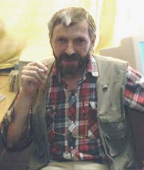
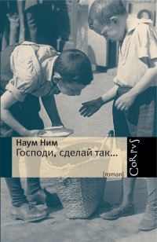

НАУМ АРОНОВИЧ ЕФРЕМОВ – российский писатель, журналист и правозащитник. Родился 16 февраля 1951, в Богушевске. Учился на мехмате МГУ, на математическом факультете Ростовского университета. Закончил вечернее отделение факультета математики Витебского педагогического института.
Занимался тиражированием и распространением самиздата. После многократных обысков, изъятий у него книг и рукописей был арестован в январе 1985 в Ростове-на-Дону. В июне того же года осужден Ростовским областным судом на два с половиной года колонии общего режима. Большую часть срока провел в уголовном лагере в Тюмени. Освобожден в марте 1987.
Писать начал в 1980-е годы, но всерьез занялся литературой уже после лагеря. Автором написаны несколько повестей, роман, правозащитной публицистики. Произведения Н. Нима переведены на немецкий язык. Является членом Союза российских писателей.

«Господи сделай так…» - это книга о многолетней жизни нашей страны и жизни четырех друзей. Здесь есть все и правда и фантазия. “Все, что мы любим, во что мы верим, что мы помним и храним, – все это только наши фантазии. Но если поднять глаза вверх и честно повторить фантазии, в которые мы верим, а потом не забыть сказать “Господи, сделай так”, то все наши фантазии обязательно станут реальностью. Если, конечно, ты при этом вправду желаешь только добра и справедливости и не выкраиваешь какой-то выгоды для себя.

СЕРГЕЙ ПЕРЕСЛЕГИН ОПАСНАЯ БРИТВА ОККАМА

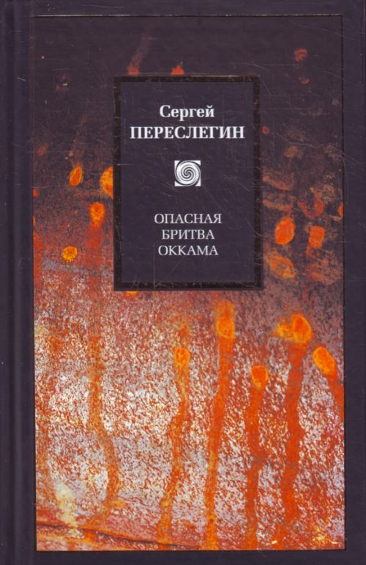
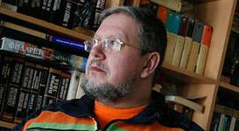

СЕРГЕЙ БОРИСОВИЧ ПЕРЕСЛЕГИН — русский литературный критик и публицист, исследователь и теоретик фантастики и альтернативной истории. Также известен как социолог, соционик и военный историк. Родился 16 декабря 1960 года в Ленинграде.
Окончил физический факультет Ленинградского государственного университета по специальности «физика ядра и элементарных частиц». Работал преподавателем физики в физико-математической школе при Ленинградском государственном университете. С 1985 года участник Ленинградского семинара молодых писателей-фантастов Бориса Стругацкого. В 1996—1997 годах читал циклы лекций по социологии в Казанском университете и Рижском социологическом центре.
С. Переслегин военный историк, составитель и редактор известной серии "Военно-историческая библиотека", автор комментариев к книгам Манштейна, Шермана, фон Клаузевица и многих других. Наконец автор впечатляющей монографии "Тихоокеанская премьера", посвященной анализу военных действий на Тихом океане во время Второй мировой войны.
Сборник "Опасная бритва Оккама" посвящен литературе, фантастической, в которой представлены наиболее вероятные "сценарии будущего". Однако немалое внимание здесь уделено политике, экономике, военной истории.

http://showtime.delfi.lv
http://fondzhorno.ru
http://ru.wikipedia.org
http://lib.rus.ec
Российская литературная премия
в области фантастики
"СТРАННИК"

«Странник» — российская литературная премия в области фантастики. Существует с 1994 года. Присуждается на основании тайного голосования жюри из известных писателей (что кардинальным образом отличает её от другой престижной российской премии «Интерпресскон», в которой в голосовании может принимать каждый аккредитованный участник). Среди постоянных членов жюри — Сергей Лукьяненко, Борис Стругацкий, Евгений Лукин, Михаил Успенский.
Премия "Странник" имеет четкий, тщательно разработанный механизм, позволяющий отбирать и объективно оценивать лучшие фантастические произведения, вышедшие за определенный промежуток времени. Отбор произведений на основе обширного списка соискателей ведет номинационная комиссия, в которую входят известные специалисты в области фантастики - критики, редакторы, издатели. Их задача - выбрать семь наиболее достойных кандидатур по каждой категории. Составленные номинационной комиссией списки рассылаются членам Литературного Жюри, которые имеют право выдвинуть в каждой категории еще по одной кандидатуре, которая - по той или иной причине - могла быть пропущена комиссией, однако достойна участвовать в конкурсе.
Итоги голосования объявляются на торжественной церемонии, в которой принимают участие писатели, издатели, меценаты, журналисты, любители фантастики.
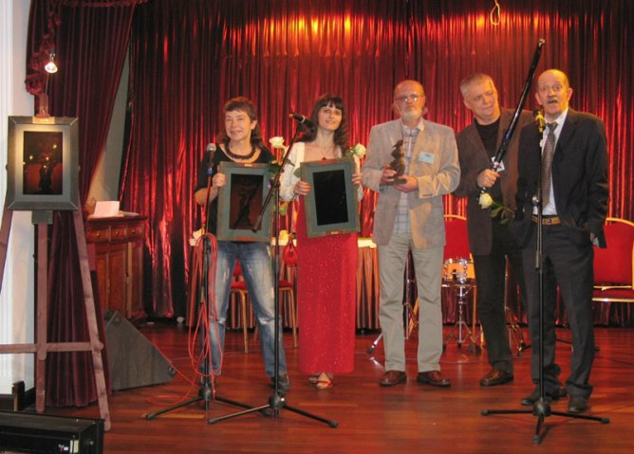
Лучший сюжет:

- Андрей Рубанов «Боги богов»
• Мария Галина «Медведки»
• Святослав Логинов «Ось мира. Медынское золото»
• Генри Лайон Олди «Urbi et Orbi, или Городу и Миру: Трилогия»

Блистательная стилистика:

• Яна Дубинянская «Сад камней»
• Ярослав Веров «Двойники»
• Мария Галина «Медведки»
Необычная идея:

• Мария Галина «Медведки»
• Виктор Пелевин «S.N.U.F.F.»
• Евгений Филенко «Шестой моряк»

Образ будущего:

• Тим Скоренко «Законы прикладной эвтаназии»
• Юлия Зонис «Инквизитор и нимфа»
• Анна Старобинец «Живущий»

Гран-При:

• Андрей Столяров «Мы, народ...»
• Мария Галина «Медведки»
• Сергей Кузнецов «Живые и взрослые»
• Андрей Рубанов «Боги богов»

Меч «Рыцарь фантастики»:

- Владимир Ларионов

Лауреаты премии 2012 года:

Лучший сюжет - Андрей Рубанов «Боги богов»
Блистательная стилистика - Яна Дубинянская «Сад камней»
Необычная идея - Мария Галина «Медведки»
Образ будущего - Тим Скоренко «Законы прикладной эвтаназии»
Гран-При - Андрей Столяров «Мы, народ...»

АНДРЕЙ РУБАНОВ БОГИ БОГОВ
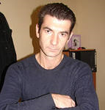
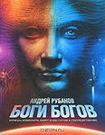

АНДРЕЙ РУБАНОВ родился в селе Узуново Московской области 25 июля 1969 г. в семье сельской интеллигенции. Некоторое время жил с родителями на востоке московской области в городе Электросталь.
Учился на факультете журналистики МГУ. Работал корреспондентом многотиражной газеты, строительным рабочим, шофером, телохранителем, занимался предпринимательской деятельностью.
В 1999—2000 гг. жил в Чечне, где работал пресс-секретарем первого заместителя полномочного представителя Правительства РФ в Чеченской республике.
В 2001 году вернулся к предпринимательской деятельности. Женат, есть сын. В настоящее время, живет и работает в Москве.
В 2005 году издана первая книга, во многом автобиографический роман «Сажайте, и вырастет» о жизни нелегального банкира в «лихие» девяностые. Книга была издана за счет автора.

В романе «Боги богов» главные герои - угонщик космических кораблей Марат и старый вор Жилец попадают на далекую Золотую Планету. Здесь нельзя замерзнуть или умереть от голода; все пахнет ванилью и карамелью, и даже соль - сладкая. Это земля обетованная! Жилец мечтал о ней долгие годы, но теперь не может даже ступить на нее... В прежней жизни Марат не захотел быть вторым пилотом, а на Золотой планете должен стать первым диктатором... Вернуться нельзя, помощи ждать неоткуда. Обитатели сладкого мира не рады незваным гостям. Борьба за жизнь превращается сначала в драму, а затем в запутанный фарс. "Боги богов" - книга о том, как создаются цивилизации и как творится миф. О том, как обычный человек может стать божеством. Это не пособие для богов, а история выживания на затерянной планете.

ЯНА ДУБИНЯНСКАЯ САД КАМНЕЙ
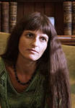
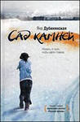

ТАТЬЯНА ЮРЬЕВНА ДУБИНЯНСКАЯ — русский и украинский писатель с Украины. Родилась 21 августа 1975 года в городе Феодосия, Крым. Детские и ранние юношеские годы провела в Симферополе, но каждое лето проводила на море, которое нашло отражение во многих произведениях писательницы. Писать начала в 13 лет. С 1990 по 1994 годы училась в Крымском художественном училище имени Самокиша, затем два года работала по специальности (художником в театре, вела изостудию, рисовала портреты на набережных в курортный сезон), провела четыре персональные выставки. В 1996 году поступила на факультет журналистики во Львовском государственном университете имени Ивана Франко, откуда в 1998 перевелась в Киевский институт журналистики. После переезда в Киев начала достаточно активно публиковаться в периодических изданиях на русском и украинском языках. В 1999 году стала лауреатом литературного конкурса от издательства «Смолоскип», в результате чего опубликовала дебютный сборник повестей и рассказов «Три дні у Сиренополі». В 2000 году вышла замуж, родила сына Алексея и закончила первый роман «Лестничная площадка». В 2001 году поступила на работу в газету «Зеркало недели» и окончила второй роман «Финал новогодней пьесы». Третий роман получил название «За горизонтом сна».

Героиня романа «Сад камней» Марина Маркова — телережиссёр, чья карьера когда-то пошла под откос из-за фильма о гражданской войне, вызвавшего серьёзные претензии у спецслужб. С тех пор перед Мариной тянутся глухие окольные тропы, ей доверяют только третьестепенные проекты на заштатных каналах, — но и там не дают развернуться. И только сбежав ото всех, неожиданно бросив группу во время очередных неудачных съёмок, она обретает возможность чудесным образом вернуть всё то, что недополучила в жизни.

МАРИЯ ГАЛИНА МЕДВЕДКИ
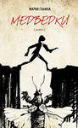

МАРИЯ СЕМЕНОВНА ГАЛИНА — поэтесса, писательница-прозаик и фантаст, критик, переводчик. Родилась 10 ноября 1958 года в Калинине (ныне Тверь). До 1968 года жила в Киеве, затем в Одессе. Окончила биологический факультет Одесского университета и аспирантуру по специальности «гидробиология, ихтиология». С 1987 года проживает в Москве. Кандидат биологических наук, работала в НИИ гидробиологии, в 1994 году по контракту — в Норвегии, где занималась проблемами окружающей среды и исследованием популяции лососевых рыб. С 1995 года оставила науку, став профессиональным литератором.
Первые стихотворения опубликованы в одесской газете «Антарктика»; дебют состоялся в журнале «Юность» в 1990 году. В 1997 году, под псевдонимом Максим Голицын, опубликовала свой первый фантастический роман «Время побежденных». В 2002—2003 г. вышли три книги фантастической прозы под своим именем: «Покрывало Аваддона», «Прощай, мой ангел» и «Волчья звезда».
Мария Галина писала статьи, публиковавшиеся в «Литературной газете», журналах «Новый мир» и «Знамя». Также сотрудничала с журналами «Если», «Сверхновая фантастика», «Вопросы литературы», газетами ExLibris и «Известия». Была главным редактором книжного дайджеста «Библио-Глобус», входила в жюри жанровых премий, в частности, в совет премии «Большая книга» и жюри литературной премии «Дебют» (2007).
Переводила прозу англоязычных авторов, в том числе С. Кинга, Д. Вэнса, К. Баркера, П. Страуба. Проза Марии Галиной переведена на итальянский, английский и польский языки, стихи — на английский.
Новый роман Марии Галиной «Медведки» для ценителей качественной литературы с небанальным сюжетом и философским подтекстом. Герой «Медведок» — молодой социопат, интроверт и маргинал. Его профессия - за деньги придумывать биографии чужим людям, делая их героями классических романов. Вот, например, вы хотели когда-нибудь стать Фродо Беггинсом из «Властелина колец»? Пожалуйста. Сыном или дочерью капитана Гранта? Нет ничего невозможного. Мистика, триллер, семейная сага - все соединилось в этом романе. Легкость стиля и умение автора говорить с читателем на одном языке ставят «Медведок» в ряд самых больших литературных удач начала века.
ТИМ СКОРЕНКО ЗАКОНЫ ПРИКЛАДНОЙ ЭВТАНАЗИИ

ТИМ СКОРЕНКО родился в Минске, Беларусь, 28 февраля 1983 года. Учился в школе с английским уклоном, а в 2005 году окончил автотракторный факультет Белорусского национального технического университета по специальности «Двигатели внутреннего сгорания» и до начала 2009 года работал на Минском автомобильном заводе инженером-акустиком.
В 2009 году довольно неожиданно изменил размеренный ход своей жизни, покинув завод и перебравшись в Москву. Устроился на работу редактором в журнал «Что нового в науке и технике», затем, по закрытии последнего, — в «Популярную механику», где и работает до сих пор. Пишет статьи на научно-популярные и исторические темы.
Поэт, бард, профессиональный автор-исполнитель, многократный лауреат фестивалей авторской песни и поэзии. Песни и стихи пишет с детства, в 2002 году перешёл практически на профессиональную основу.

«Законы прикладной эвтаназии» — третий роман Тима Скоренко. Первым детищем автора стал боевик; вторым — оригинальная стилизация; эту же работу можно назвать историческим триллером.
Китай 1945-й, база «Отряда 731», где японцы бьются над устройством, погружающим человека в управляемый летаргический сон. Москва 2010-го, где врач-нейрохирург Алексей Морозов, член секретного общества хранителей времени, днём дарит жизнь, а ночами, тайно — смерть, считая эвтаназию меньшим злом. Земная орбита XXVII века, где группа учёных изобретает машину времени. А связующее звено всех событий — Майя, девушка из будущего, случайно оказавшаяся в прошлом.

АНДРЕЙ СТОЛЯРОВ МЫ, НАРОД…
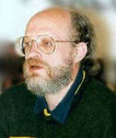

АНДРЕЙ МИХАЙЛОВИЧ СТОЛЯРОВ — петербургский писатель. Родился 20 октября 1950 года в Ленинграде. Окончил физико-математическую школу № 239, затем — биолого-почвенный факультет ЛГУ им. А. А. Жданова. По специальности — эмбриолог. Несколько лет работал в научно-исследовательских институтах Санкт-Петербурга. Занимался тератогенезом и экспериментальной биологией и медициной. Имеет ряд научных работ.
Художественную прозу пишет с 1980 г. Печатается с 1984 года. Автор 16 книг. Лауреат многих литературных премий. Издавался в Болгарии, Венгрии, Польше, Чехии, Японии. Общий тираж книг — около 500 000 экземпляров.
В литературе начинал как фантаст. В настоящее время пишет в жанре «магического реализма». Многие произведения автора обращены к магии и философии Петербурга. Один из основателей «турбореализма» — литературного направления, стоящего на грани реализма и фантастики. Автор книги по философской аналитике «Освобожденный Эдем» (2008). Лауреат Всероссийского интеллектуального конкурса «Идея для России», эксперт Международной ассоциации «Русская культура», руководитель Петербургского интеллектуального объединения «Невский клуб».

Рассказ А. Столярова «Мы, народ...», впервые был опубликован в 2004-м году и стал первой главой одноименного романа.

Трудолюбивые, как муравьи и не вполне человекоподобные манайцы активно вытесняют коренное население российских деревень, попутно его спаивая. А по слухам, если пить манайскую водку, то сам превратишься в манайца. И уж вовсе незавидна судьба тех, кто попытался встать против ползучего нашествия с оружием в руках.

http://www.rsl.ru
http://www.tf.ru/stranger1.html
http://fantlab.ru/work283530
http://www.mirf.ru

Алфавитный указатель писателей-лауреатов 2011 стр.

Алейников В. 15
Амелин М. 15
Амнуэль П. 26
Архимандрит Тихон (Шевкунов) 4;9
Ватутина М. 15
Галина Г. 4;31;34
Гордон Г. 19
Гранин Д. 4;5;10
Дмитриев А. 14;21
Дубинянская Я. 33
Кабаков А. 6
Касимов Е. 23
Кудимова М. 15
Мо Янь 3
Могутин Ю. 19
Наум Ним 28
Павлов О. 16
Переслегин С. 29
Попов Е. 7
Попов М. 19
Распутин В. 22
Рейн Е. 18
Рубанов А. 32
Рубинштейн Л. 24
Рыжий Б. 9
Салиман В. 20
Самарка А. 20
Скатов Н. 19
Скоренко Т. 35
Степнова М. 8;11;13
Столяров А. 36
Терехов А. 11;13
Фаворский В. 9
Шеваров Д. 19

Составитель:
Библиограф Клименко В. А.
МБУ «Центральная городская библиотека»
Информационно-библиографический отдел
Г. Северск, ул. Курчатова, 16; 1 этаж
Тел.: 52-83-94

